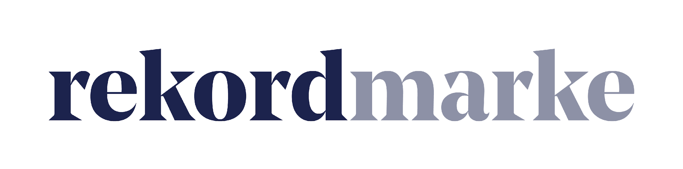

P R E S S E M I T T E I L U N G

Expertenwissen für Marketing-Durchstarter

Produkte und Dienstleistungen zielgerichtet vermarkten: Mit maßgeschneiderten Schulungen lässt sich in kurzer Zeit Know-how in allen Bereichen des Online Marketings aufbauen

Leipzig, im Juli 2019 – Mit ihren Online Marketing Coachings helfen die Experten der Leipziger Agentur rekordmarke Mitarbeitern in Marketingabteilungen dabei, eigenes Wissen aufzubauen und zu vertiefen. „Der Bedarf bei den Unternehmen ist hoch“, erklärt Claudia Baacke, Unit Director Beratung Digital Marketing bei rekordmarke. „Zum einen wollen viele die Arbeit von Digitalagenturen besser verstehen und steuern können. Dafür ist ein Mindestmaß an eigener Expertise notwendig. Zum anderen trägt ein gutes Know-how im Unternehmen auch dazu bei, zielgerichteter und wirksamer mit externen Dienstleistern zusammenzuarbeiten und einen langfristigen Weg zu finden.“ Rekordmarke hat bereits zahlreiche Coachings bei unterschiedlichen Kunden durchgeführt und über zwei Jahre lang Online Marketing-Kurse an einer privaten Akademie für Musik- und Medienmanagement geleitet. Außerdem schulen die Experten andere Marken der mellowmessage Group beim Aufbau sowohl des eigenen Inbound-Marketings als auch von Expertise für das Kundengeschäft.

Der Ablauf der Online Marketing Coachings

Themen gibt es viele: „Grundsätzlich schulen wir zu allen Bereichen, unsere Schwerpunkte sind Webanalyse und Tracking sowie Suchmaschinenmarketing, Social Media Marketing und Online Marketing-Strategie“, so Claudia Baacke. Die Schulungen werden individuell an die jeweiligen Belange der Unternehmen angepasst. Auch Erfolgskontrolle und die Interpretation der Kennzahlen der Maßnahmen ist ein wichtiger Bestandteil.

Die Coachings finden in der Regel in den Unternehmen als „Training on the Job“ statt. Dabei werden in Workshops zunächst Grundlagen gelernt und ein generelles Verständnis für das Thema geschaffen. Danach begleiten die Experten von rekordmarke die Umsetzung im jeweiligen Marketing-Team so lange beratend, bis Prozesse und Aufgaben klar definiert sind und die Weiterentwicklung und Aussteuerung von Kampagnen selbstständig durchgeführt werden kann.
Voraussetzung für eine erfolgreiche Schulung ist ein grundsätzliches Interesse am Aufbau des digitalen Inbound-Marketings. Neben Ressourcen in Form von Zeit und Personal ist zudem Durchhaltevermögen bei der Umsetzung des gelernten Wissens gefragt.
Dank der praxisnahen Beratung lässt sich so in kurzer Zeit ein wirksames Online Marketing aufstellen und erworbenes Wissen kann strukturiert weiterentwickelt werden.

Beispiel Coaching Webanalyse
Mit passgenauer Datenerhebung, -analyse und -interpretation legen Marketingexperten den Grundstein für ein erfolgreiches Online Marketing. Wie effektiv sind Kampagnen und Anzeigen? Finden Kunden auf der Website schnell, was sie suchen? Welche Elemente erregen besondere Aufmerksamkeit? Mittels Webanalyse lassen sich Fragen nach der Wirksamkeit der Maßnahmen und zur Benutzerfreundlichkeit von Website oder -shop beantworten. So werden Streuverluste vermieden und Kosten können reduziert werden.

Rekordmarke bietet daher Workshops zum Thema Webanalyse an, die sich auch besonders gut für Einsteiger eignen. In einem Halbtags-Workshop erlernen die Mitarbeiter, wie sie Google Analytics als wirksames Tool einsetzen. Steht der ganze Tag zur Verfügung, wird zusätzlich noch Google Data Studio für das Reporting der Webanalyse Daten gelehrt. Die Schulungen konzentrieren sich auf die Vermittlung von Praxiswissen. Im theoretischen Teil wird Basisinformationen zum Thema Web Controlling vermittelt, beispielsweise zu Datenschutzrichtlinien, KPIs und Trackingkonzepten.

„Wir möchten dabei helfen, das Marketing nicht nach Bauchgefühl, sondern nach objektiven Fakten und Daten zu steuern“, so Helen Ots, die sich als Senior Digital Marketing Manager bei rekordmarke intensiv mit dem Thema Webanalyse beschäftigt. „Unsere Coachings helfen dabei, den ersten Schritt zu gehen und die Möglichkeiten kennenzulernen. Mit Praxisaufgaben nehmen wir zudem die Scheu vor den Maßnahmen.“

In maßgeschneiderten Coachings können Marketingexperten so ihr Fachwissen aufbauen und lernen, wie sie ihr Unternehmen mit digitalen Maßnahmen zukunftssicher aufstellen können.

Weitere Infos zu rekordmarke sind unter folgendem Link abrufbar: https://www.rekordmarke.de

Über rekordmarke
Rekordmarke hat sich auf nachhaltiges Digital Brand Performance Marketing spezialisiert. Im Fokus steht die enge Verknüpfung aus strategischer Markenführung und digitaler Performance für innovative Marken. Das Leistungsspektrum reicht von der Online Marketing Strategie über das Kampagnenmanagement bis hin zum Controlling und Reporting. Hierüber werden die e-Commerce-Umsätze der Kunden performant und nachhaltig entwickelt, passgenaue Kundenkontakte generiert und höchstmögliche Markenbekanntheit erreicht. Als Marketing as a Service Agentur integriert rekordmarke erfolgsabhängige Komponenten und bietet darüber hinaus auch Online Marketing Beratung und Coachings an. Die Experten von rekordmarke engagieren sich für den Nachwuchs und leiten als Dozenten diverse Kurse an Akademien. Rekordmarke ist seit 2016 als eigene Marke der mellowmessage GmbH aktiv und Teil eines starken Netzwerks.

Unternehmenskontakt:
Claudia Baacke
rekordmarke – eine Marke der mellowmessage GmbH
Härtelstr. 27
04107 Leipzig
E-Mail: claudia.baacke@rekordmarke.de
Tel: 0341 – 140 655 – 26

Pressekontakt:
Andrea Weinholz
Weinholz Kommunikation
Plinganserstr. 59
81369 München
E-Mail: a.weinholz@profil-marketing.com
Tel: 089 -24 24 16 95

